СХЕМА
маршрута «10 000 шагов к жизни» в Адлерском внутригородском районе
(набережная олимпийского парка)

Старт: ул. Гоголя,1
Финиш: ул. Авиационная, 23

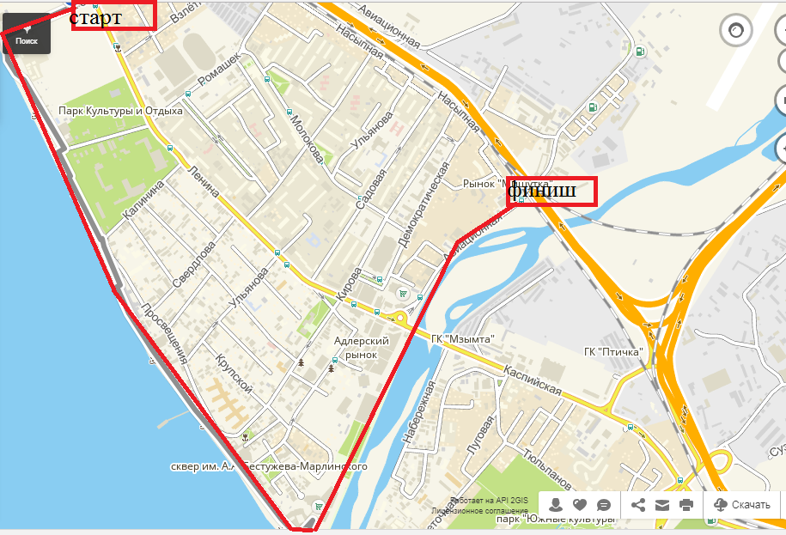

Начальник отдела физической
культуры и спорта администрации
Адлерского района г.Сочи М.С.Горская

